Оглавление

Алгоритм S-DES 2

**Алгоритм шифрования** 4

**Реализация** 6

**Перестановки** 8

**Замена** 10

**Сдвиг** 11

**Задание 1** 12

**Задание 2** 13

**Задание 3** 14

**Задание 4** 15

**Задание 5** 17

**Задание 6** 17

**Задание 7** 18

**Задание 8** 18

Литература 19

# Алгоритм S-DES

Алгоритм S-DES (упрощенный DES, разработан Edward Schaefer [1, 2]) имеет такую же структуру, как и алгоритм DES. Отличия только в значениях параметров алгоритма. В S-DES они имеют существенно меньшую размерность.

Алгоритм построен на основе сети Фейстеля (рис.1). Способ организации шифрования, предложенный Хорстом Фейстелем, позволяет посредством многократного применения относительно простых преобразований (замен и перестановок) добиться построения стойкого шифра, обладающего свойствами конфузии и диффузии.

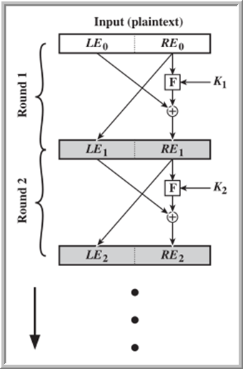

1. – сеть Фейстеля

Диффузия предполагает распространение влияния одного бита открытого блока на значительное количество бит зашифрованного блока. Наличие у шифра этого свойства позволяет скрыть статистическую зависимость между битами открытого текста, а также не позволяет восстанавливать неизвестный ключ по частям.

Цель конфузии – сделать как можно более сложной зависимость между ключом и шифротекстом. Криптоаналитик на основе статистического анализа зашифрованного сообщения не должен получить сколько-нибудь значительного количества информации об использованном ключе.

Применение диффузии и конфузии по отдельности не обеспечивает необходимую стойкость, надёжная криптосистема получается только в результате их совместного использования.

На рис.2 приведена общая схема алгоритма S-DES, на которой показаны основные преобразования для шифрования и расшифрования 8-ми битового блока данных, а также представлен алгоритм формирования двух раундовых 8-ми битовых ключей из 10-ти битового ключа.

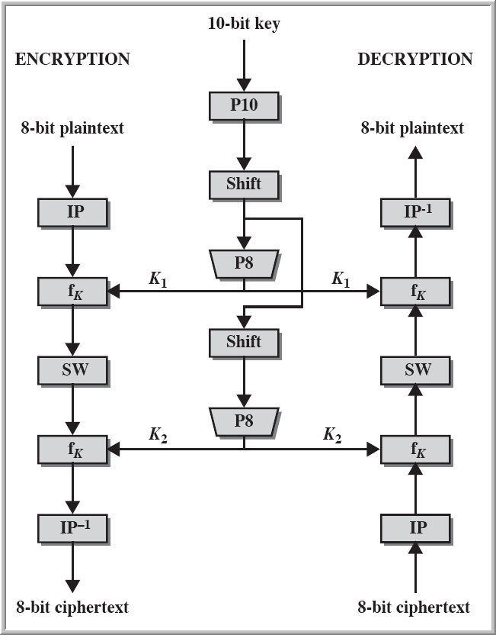



**Алгоритм шифрования**

Особенностью шифров, основанных на сети Фейстеля, является использование одного и того же алгоритма как для шифрования так и для расшифрования. Отличие заключается только в порядке использования раундовых подключей.

На рис.3 показано, как используется сеть Фейстеля для построения шифра S-DES.

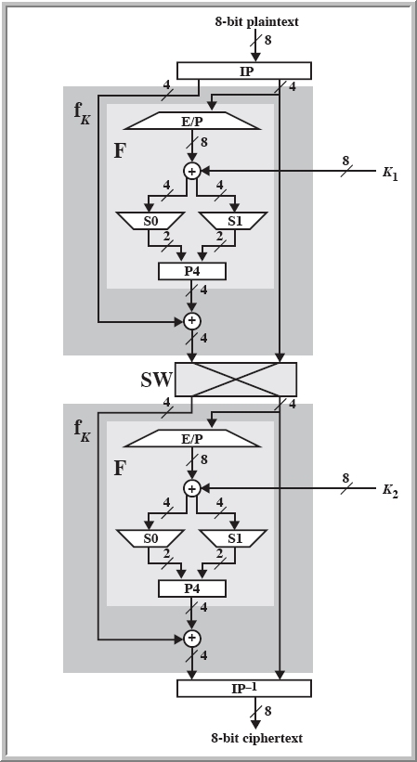 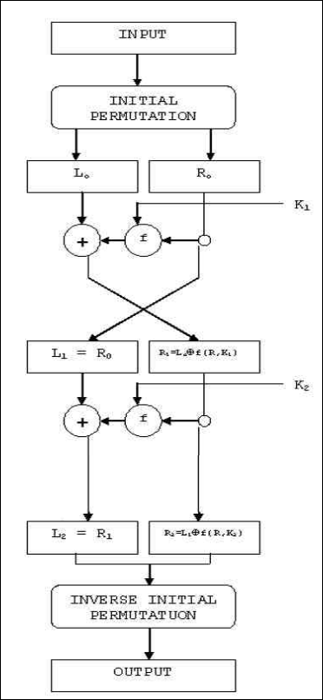



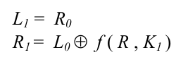

после 1-раунда

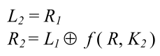

после 2-раунда

Как и в случае любой схемы шифрования, здесь на вход функции шифрования подаётся два типа данных – открытый текст, который требуется зашифровать, и ключ. В данном случае длина открытого текста предполагается равной 8 битам, а длина ключа – 10 битам.

В шифре реализовано два раунда однотипных преобразований, состоящих из последовательного применения перестановок и замен.

Процесс преобразования открытого текста состоит из трёх этапов.

I. Сначала 8-битный блок открытого текста поступает для обработки на вход начальной перестановки (IP), в результате чего, получаются переставленные входные данные.

II. Затем следует этап, состоящий из 2 раундов применения одной и той же функции, в которой используются операции перестановки и замены. На выходе 2 раунда получается 8-битная последовательность, являющаяся некоторой функцией открытого текста и ключа.

III. Полученная последовательность проходит через перестановку, обратную начальной (IP-1), в результате чего получается 8-битный блок шифрованного текста.

В каждом раунде выполняется один шаг перемешивания (с использованием соответствующего раундового ключа и S-блоков замены), после которого следует шаг рассеивания, не зависящий от ключа.

**Реализация**

Ниже представлен код, в котором реализованы все замены и перестановки, которые применяются в этом шифре.

|  |
| --- |
| class SDes():  P10 = [3, 5, 2, 7, 4, 10, 1, 9, 8, 6]  P8 = [6, 3, 7, 4, 8, 5, 10, 9]  LS1 = [2, 3, 4, 5, 1]  LS2 = [3, 4, 5, 1, 2]  IP = [2, 6, 3, 1, 4, 8, 5, 7]  IPinv = [4, 1, 3, 5, 7, 2, 8, 6]  EP = [4, 1, 2, 3, 2, 3, 4, 1]  P4 = [2, 4, 3, 1]  SW = [5, 6, 7, 8, 1, 2, 3, 4]  # таблицы замен  S0 = [[1, 0, 3, 2],  [3, 2, 1, 0],  [0, 2, 1, 3],  [3, 1, 3, 2]]  S1 = [[0, 1, 2, 3],  [2, 0, 1, 3],  [3, 0, 1, 0],  [2, 1, 0, 3]]  def __init__(self):  """  раундовые ключи. рассчитываются в функции key_schedule  """  self.k1 = 0  self.k2 = 0  @staticmethod  def pbox(x, p, nx):  # перестановка бит в nx-битовом числе x по таблице перестановок p  y = 0  np = len(p)  for i in reversed(range(np)):  if (x & (1 << (nx - 0 - p[i]))) != 0:  y ^= (1 << (np - 1 - i))  return y  def p10(self, x):  return self.pbox(x, self.P10, 10)  def p8(self, x):  return self.pbox(x, self.P8, 10)  def p4(self, x):  return self.pbox(x, self.P4, 4)  def ip(self, x):  return self.pbox(x, self.IP, 8)  def ipinv(self, x):  return self.pbox(x, self.IPinv, 8)  def ep(self, x):  return self.pbox(x, self.EP, 4)  def sw(self, x):  return self.pbox(x, self.SW, 8)  def ls1(self, x):  return self.pbox(x, self.LS1, 5)  def ls2(self, x):  return self.pbox(x, self.LS2, 5)  @staticmethod  def divide_into_two(k, n):  """  функция разделяет n-битовое число k на два (n/2)-битовых числа  """  n2 = n//2  mask = 2**n2 - 1  l1 = (k >> n2) & mask  l2 = k & mask  return l1, l2  @staticmethod  def mux(l, r, n):  """  # l, r - n-битовые числа  # возвращает число (2n-битовое), являющееся конкатенацией бит этих чисел  """  y = 0  y ^= r  y ^= l << n  return y  @staticmethod  def apply_subst(x, s):  """  замена по таблице s  """  r = 2*(x >> 3) + (x & 1)  c = 2*((x >> 2) & 1) + ((x >> 1) & 1)  return s[r][c]  def s0(self, x):  """  замена по таблице s0  """  return self.apply_subst(x, self.S0)  def s1(self, x):  """  замена по таблице s1  """  return self.apply_subst(x, self.S1) |

**Перестановки**

Функция **pbox**(x,p,nx) выполняет перестановку бит p в nx-битовом числе x.

Функции p10, p8, p4, ip, ipinv, ep, sw выполняют конкретные перестановки бит в числе, являющимся аргументом функции. Перестановки заданны в виде следующих таблиц (рис.4).

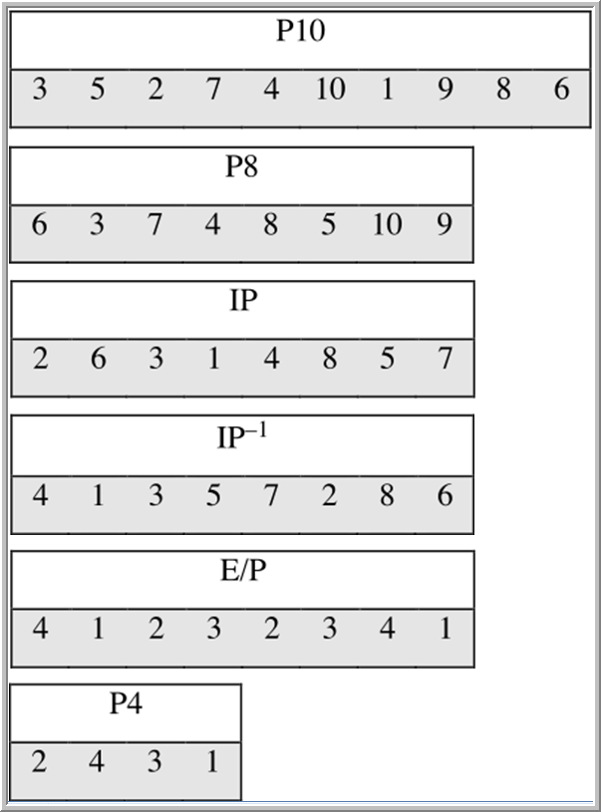

1. – Таблицы перестановок

Например, для блока  результатом применения перестановки P10 будет блок (рис.5).

|  |  |  |  |  |  |  |  |  |  |  |
| --- | --- | --- | --- | --- | --- | --- | --- | --- | --- | --- |
| вход | 1 | 2 | 3 | 4 | 5 | 6 | 7 | 8 | 9 | 10 |
| 1 |  |  | 1 | 1 | 1 |  |  |  |  |
| выход | 3 | 5 | 2 | 7 | 4 | 10 | 1 | 9 | 8 | 6 |
|  | 1 |  |  | 1 |  | 1 |  |  | 1 |



На рис.5 пустая ячейка в таблице означает нуль. Индексация бит в блоке начинается с 1 и формируется слева направо. Перестановка задает, какой бит будет под индексом 1, 2, … .

Закрашенные одинаковым цветом ячейки таблицы показывают перемещение соответствующих единиц в результате перестановки.

Пример

|  |  |
| --- | --- |
| import s_des  sdes = s_des.SDes()  k = int('1001110000', 2)  l = sdes.p10(k)  print('k={}'.format(bin(k)[2:].zfill(10)))  print('l={}'.format(bin(l)[2:].zfill(10))) |  |

Функция **mux**(l, r, n) формирует из двух n-битовых чисел l и r одно 2n-битовое число.

Пример.

|  |  |
| --- | --- |
| l = int('00101', 2)  r = int('00001', 2)  k = sdes.mux(l, r, 5) |  |

Функция **divide_into_two**(k, n) формирует из n-битового числа k два числа размерности n/2. Первое число – значение, сформированное старшими битами числа k, второе число – значение, сформированное младшими битами числа k.

Пример:

|  |  |
| --- | --- |
| k = int('1111100001', 2)  l, r = sdes.divide_into_two(k, 10)  print('k={}'.format(bin(k)[2:].zfill(10)))  print('l={}, r={}'.format(bin(l)[2:].zfill(5), bin(r)[2:].zfill(5))) |  |

Если написать функция b2:

|  |
| --- |
| def b2(x, k):  return bin(x)[2:].zfill(k)) |

то рассмотренный пример будет более компактным:

|  |  |
| --- | --- |
| k = int('1111100001', 2)  l, r = sdes.divide_into_two(k, 10)  print('k={}'.format(b2(k, 10)))  print('l={}, r={}'.format(b2(l, 5), b2(r, 5))) |  |

**Замена**

Функция **apply_subst**(x, s) выполняет операцию замены числа x на число из таблицы замен s.

Функция **s0**(self, x) выполняет операцию замены по таблице замен S0. Четырехбитовое значение числа x=(x1, x2, x3, x4) заменяется на двухбитовое значение, как показано на рис.6. Т.е. значения (х1, х4) формируют индекс строки, значения (х2, х3) формируют индекс столбца.

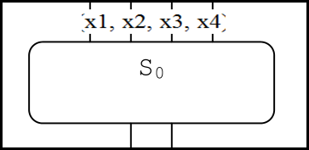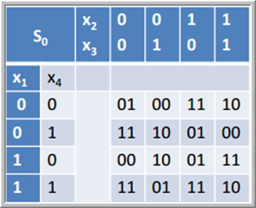



Пример:

|  |  |
| --- | --- |
| x = int('0101', 2)  k = sdes.s0(x)  print('x={}'.format(b2(x, 4)))  print('k={}'.format(b2(k, 2))) |  |

Функция **s1**(self, x) выполняет операцию замены по таблице замен S1. Четырехбитовое значение числа x=(x1, x2, x3, x4) заменяется на двухбитовое значение, как показано на рис.7.

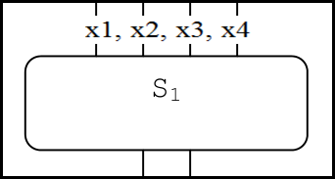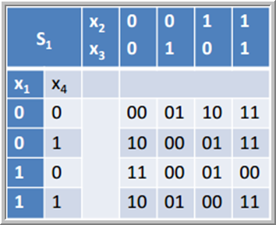



Пример:

|  |  |
| --- | --- |
| x = int('1110', 2)  k = sdes.s1(x)  print('x={}'.format(b2(x, 4)))  print('k={}'.format(b2(k, 2))) |  |

**Сдвиг**

Функция **ls1**(x) выполняет в 5-битовом числе x циклический сдвиг на 1 бит влево. Сдвиг реализован посредством применения соответствующей перестановки бит.

Пример:

|  |  |
| --- | --- |
| k = int('00101', 2)  l = sdes.ls1(k)  print('k={}'.format(b2(k, 5)))  print('l={}'.format(b2(l, 5))) |  |

Функция **ls2**(x) выполняет в 5-битовом числе x циклический сдвиг на 2 бита влево. Сдвиг реализован посредством применения соответствующей перестановки бит.

|  |  |
| --- | --- |
| x = int('11010', 2)  k = sdes.ls2(k)  print('x={}'.format(b2(x, 5)))  print('k={}'.format(b2(k, 5))) |  |

**Задание 1**

Написать функцию **key_schedule**(self, key), которая на основании 10-битового ключа key формирует два раундовых подключа, в соответствии с алгоритмом расширения ключа, представленным в виде схемы на рис..

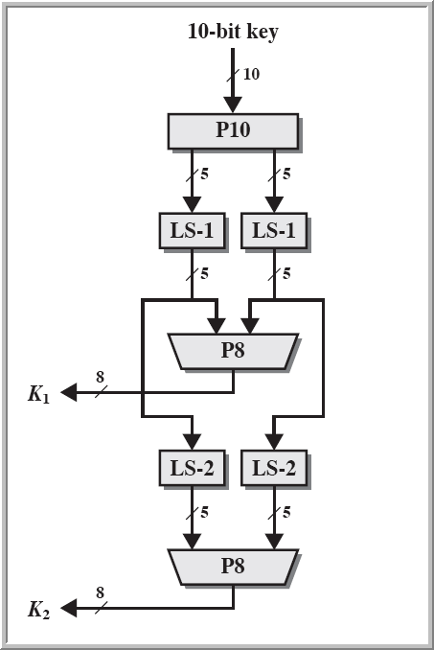

1. – Алгоритм генерации подключей

На рис.8 приведена последовательность преобразований, которые можно описать в виде следующих формул:

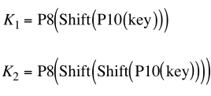

где P8, P10 – перестановки, Shift – циклический сдвиг влево на 1 бит.

Прототип функции:

|  |
| --- |
| def key_schedule(self, key):  """  Алгоритм расширения ключа. Функция формирует из ключа шифрования key два  раундовых ключа self.k1, self.k2  """ |

Для ключа key = 0111111101 результат обработки по алгоритму на рис.8 показан на рис.9.

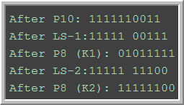



**Задание 2**

Написать функцию **F**(self, block, k), которая выполняет обработку 4-х битового блока данных block с использованием раундового подключа k по схеме, приведенной на рис.10.

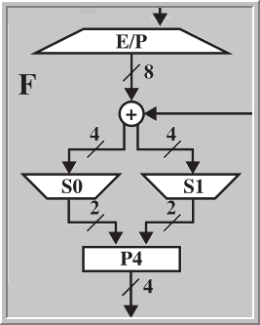

1. – Функция F в алгоритме на рис.3

Прототип функции:

|  |
| --- |
| def F(self, block, k):  # Inputs  # block = 4 bits block data (int number)  # k = 8 bits subkey (int number)  # Outputs  # Out=4 bits block data (int number) |

Для значений block = 0011 и k = 01011111 результат обработки по алгоритму на рис.10 показан на рис.11.

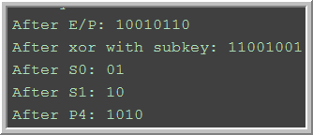



**Задание 3**

Написать функцию **f_k**(self, block, SK), которая выполняет обработку 8-ми битового блока данных block с использованием раундового 8-ми битового подключа SK. Вначале 8-ми битовый блок нужно разбить на две части – левую (L) и правую (R), затем выполнить обработку по формуле:



где F – функция, реализованная в задании 2.

На рис.12 данное уравнение представлено в виде схемы.

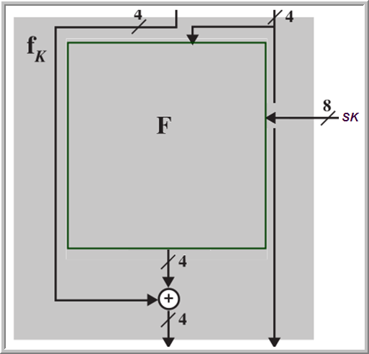



Прототип функции:

|  |
| --- |
| def f_k(self, block, SK):  # Inputs  # block = 8 bits block data (int number)  # SK = 8 bits subkey (int number)  # Outputs  # Out=8 bits block data (int number) |

Для для значений block=10110011 и SK=01011111 результат обработки в функции f_k приведен на рис.13.

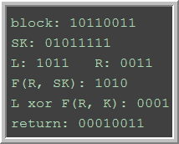



**Задание 4**

Написать функцию **sdes**(self, block, k1, k2), которая выполняет шифрование 8-ми битового блока данных block с раундовыми ключами k1, k2. Шифрование основано на алгоритме, который в виде схемы представлен на рис.3, 14. Алгоритм состоит из последовательного применения 5 преобразований: начальная перестановка IP исходного 8-ми битового блока данных, преобразование f_k, перестановка SW (поменять местами левую и правую части блока), преобразование f_k (второй раунд), обратная перестановка к начальной IP-1. В итоге получение зашифрованного блока данных можно представить в виде формулы:



Прототип функции:

|  |
| --- |
| def sdes(self, block, k1, k2):  # Inputs  # block = 8 bits block data (int number)  # K1 = 8 bits subkey (int number)  # K2 = 8 bits subkey (int number)  # Outputs  # Out=8 bits block data (int number) |

Для значений block=11101010, k1=01011111, k2=11111100 результат обработки в функции sdes приведен на рис.15.

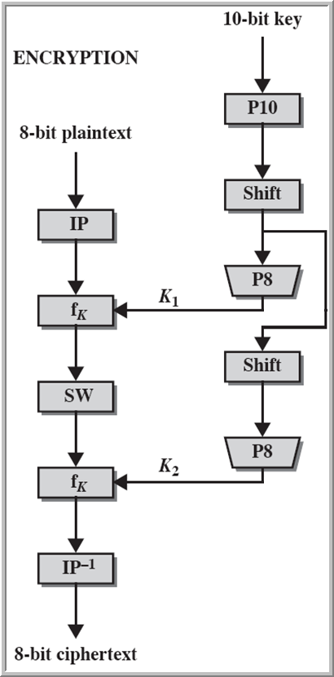



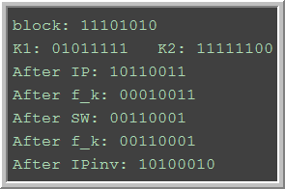



**Задание 5**

Написать функцию **encrypt** (self, plaintext_block), которая выполняет шифрование блока открытого сообщения (1 байт). Внутри функции надо вызвать функцию sdes с указанием раундовых ключей, которые участвуют в шифровании, как показано на рис.14.

**Задание 6**

Написать функцию d**ecrypt** (self, cipherext_block), которая выполняет расшифрование зашифрованного блока сообщения (1 байт). Внутри функции надо вызвать функцию sdes с указанием раундовых ключей, которые участвуют в расшифровании, как показано на рис.16. В виде формулы последовательность преобразований для расшифрования блока выглядит следующим образом:



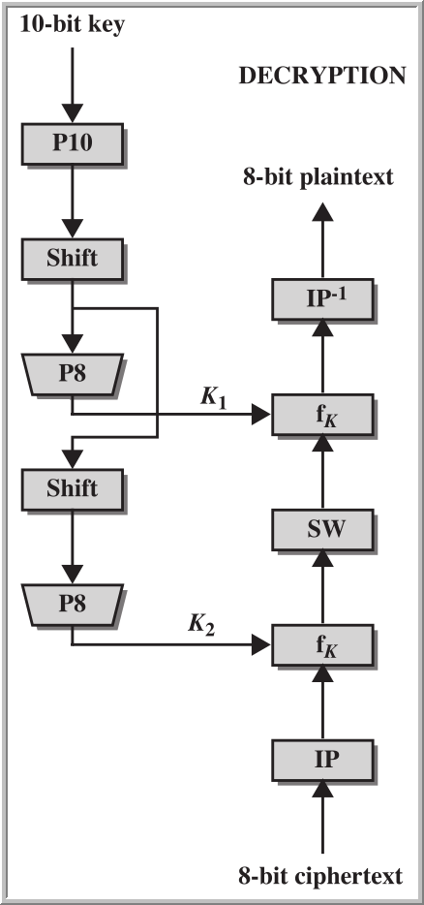



**Задание 7**

Написать функцию **encrypt_data**() и **decrypt_data**(), которые позволяют зашифровать и расшифровать массивы байт.

Например, для ключа key=0111111101 результатом шифрования чисел из массива [234, 54, 135, 98, 47] будет массив чисел [162, 222, 0, 10, 83].

**Задание 8**

Расшифровать файл aa1_sdes_c_all.bmp – зашифрованное шифром S_DES изображение в формате bmp. Режим шифрования ECB. Ключ равен 645. Зашифровать в режиме ECB, оставив первые 50 байт без изменения.

# Литература

[1] Schaefer E, “A Simplified Data Encryption Standard Algorithm”, Cryptologia, Vol .20, No.1, pp. 77-84, 1996.

[2] Stallings W, “Cryptography And Network Security. Principles And Practice”, 5th Edition, 2011.